OA 11 | - Observa la figura y responde.  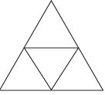  - El triángulo ha sido dividido en  partes iguales.  - Si pintas dos partes, la fracción  representada es . | 3° Básico  Tomo 2  Capítulo 14  Representar  fracciones

